

7 ноября 2026 г. | г. Москва

Коммерческое предложение
Kugler ProPunch 50
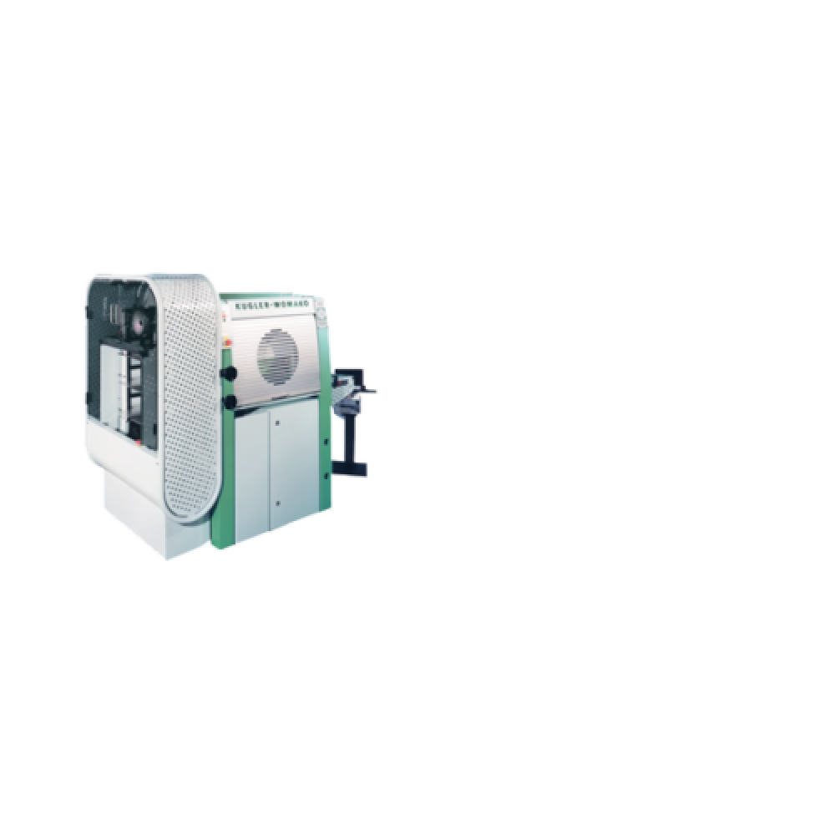 | Описание:  Высокопроизводительный автоматический перфоратор на ширине 500 мм, с толщиной перфорируемой стопы до 3 мм, с ножами повышенной прочности и тулом с эксцентриковым креплением, со сменными тулами под различные виды перфорации.

Параметры | Значение
Производство: | Германия
Максимальный формат бумаги, мм: | 500 х 500
Минимальный формат бумаги, мм: | 120 х 105
Перфорация листов: | до 3 мм (30 листов)
Плотность используемой бумаги, гр/м2: | 60 - 400
Подача бумаги: | Автоматическая непрерывная с помощью трехлоткового автоподатчика
Крепление тула: | эксцентриковое крепление
Производительность (переплетов / час): | 100/150
Отключающиеся ножи: | нет
Время на замену формата, мин: | 5 - 10
Электропитание, Вт: | электрическое питание 220В/440В / 50Гц / 2кВт
Дополнительные тулы: | перфорация на отрыв, вырубка под регистр, файловая (см. закладку)
Настройка формата: | ручная
Время на замену тула, мин: | до 5
Вес, кг: | 1580 кг
Габариты (ШхГхВ), мм: | 1750x1400x2400
Назначение: | для организаций с большим объемом работ, для производства блочных календарей, тетрадей и блокнотов.

Фактические параметры товара могут отличаться от заявленного производителем в технической документации как в большую, так и в меньшую сторону в пределах допустимой погрешности не более 10%.
Это в равной степени относится как к размеру частиц, так и к уровню шума, скорости и количеству уничтожаемых листов. Данная погрешность является технологической нормой и не считается дефектом.
На изменение параметров может оказывать влияние плотность уничтожаемой бумаги и фактическое напряжение в сети.

Цена:
Гарантия:
Сроки поставки товара:
Срок действия ценового предложения:

Генеральный директор Миронов Б.Б.

